Фоторепортаж «Из жизни детей младшей группы в детском саду».
Андреева С.С
Резниченко О.В
Фоторепортаж «Мой день в детском саду»
«Фоторепортаж»
Мы с утра пораньше встанем,
Одеваться быстро станем.
И идем как на парад
В свой любимый детский сад.
В шкафчике раздевшись ловко
(Пригодилась нам сноровка,
В группу весело влетаем
На ходу уже болтаем.

Каждый день по распорядку
Начинаем физзарядку.
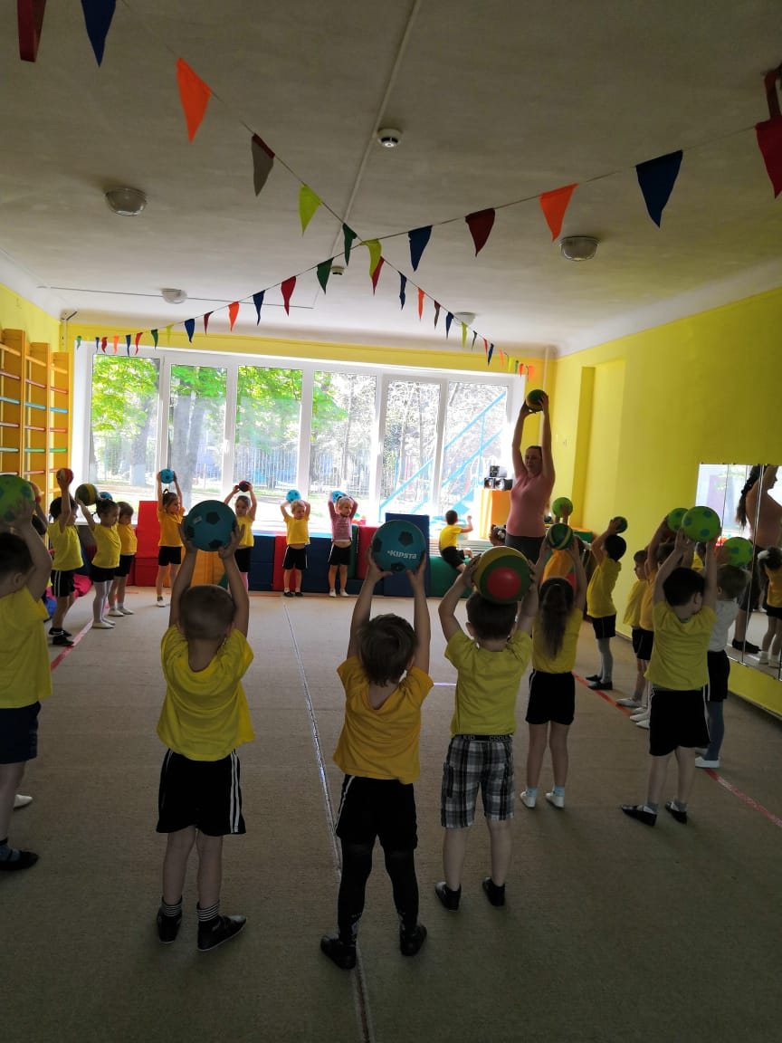

После этих упражнений
Мы, без всяких возражений,
Станем завтрак поглощать.

После завтрака играем
Или знанья получаем.

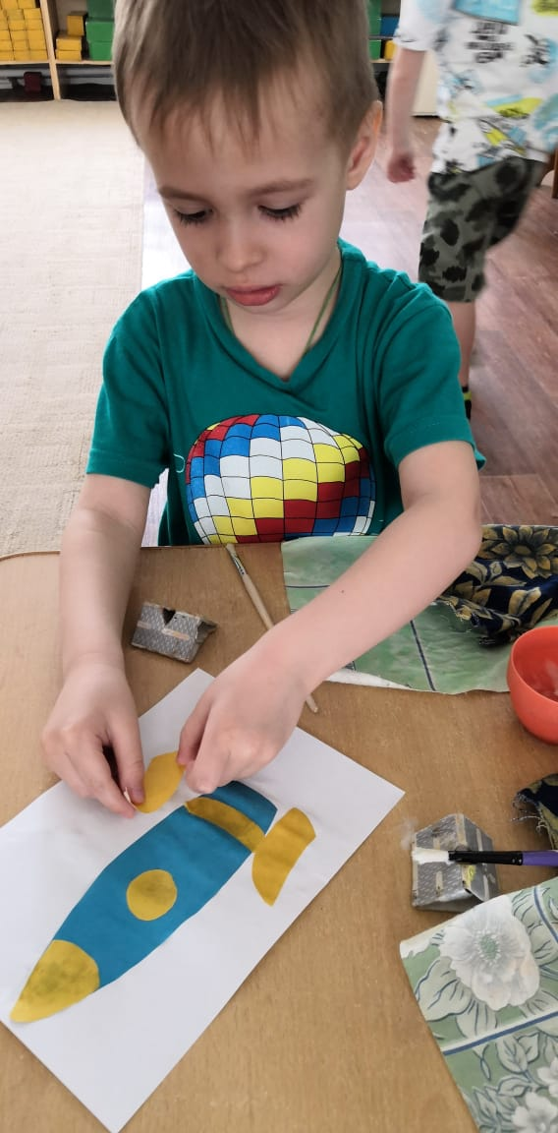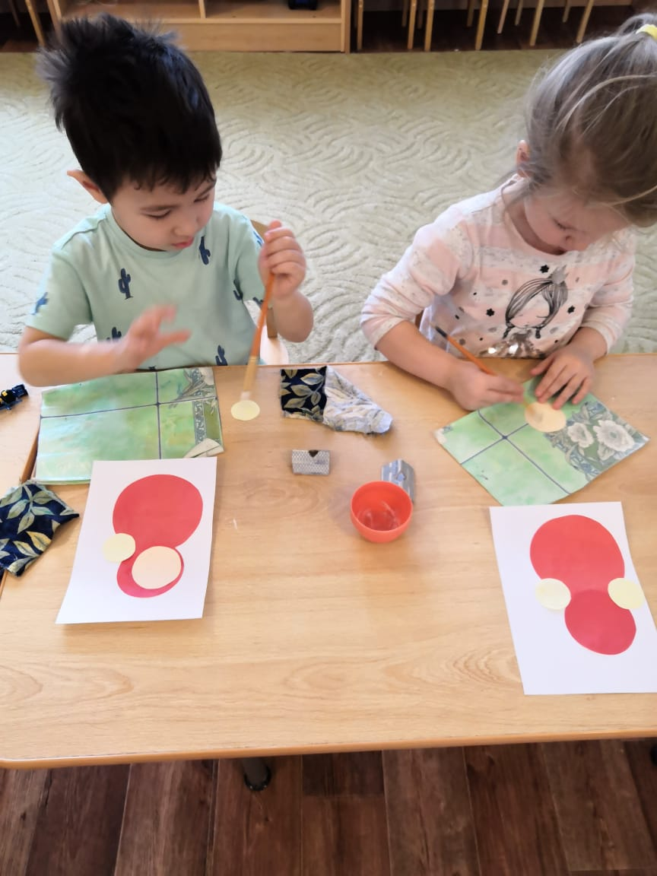
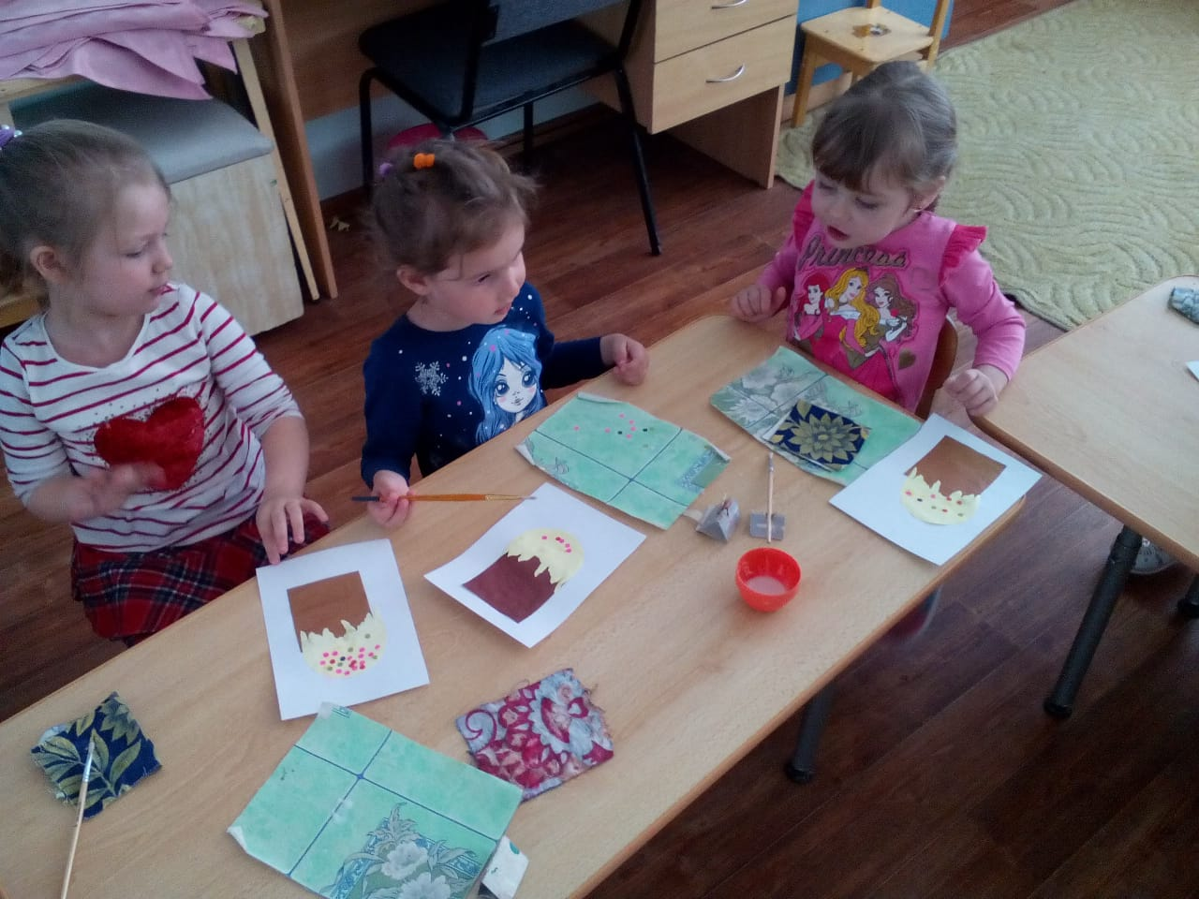

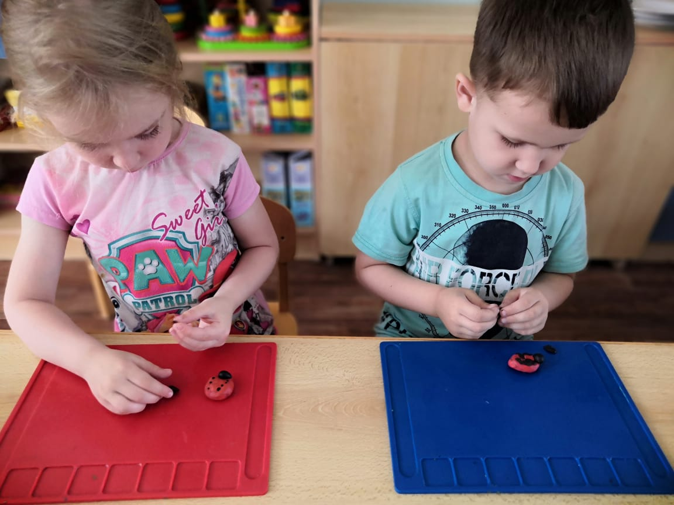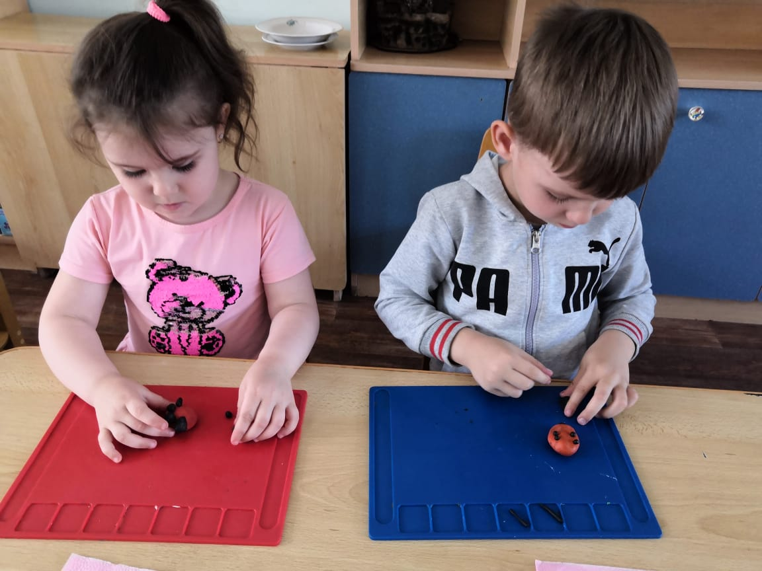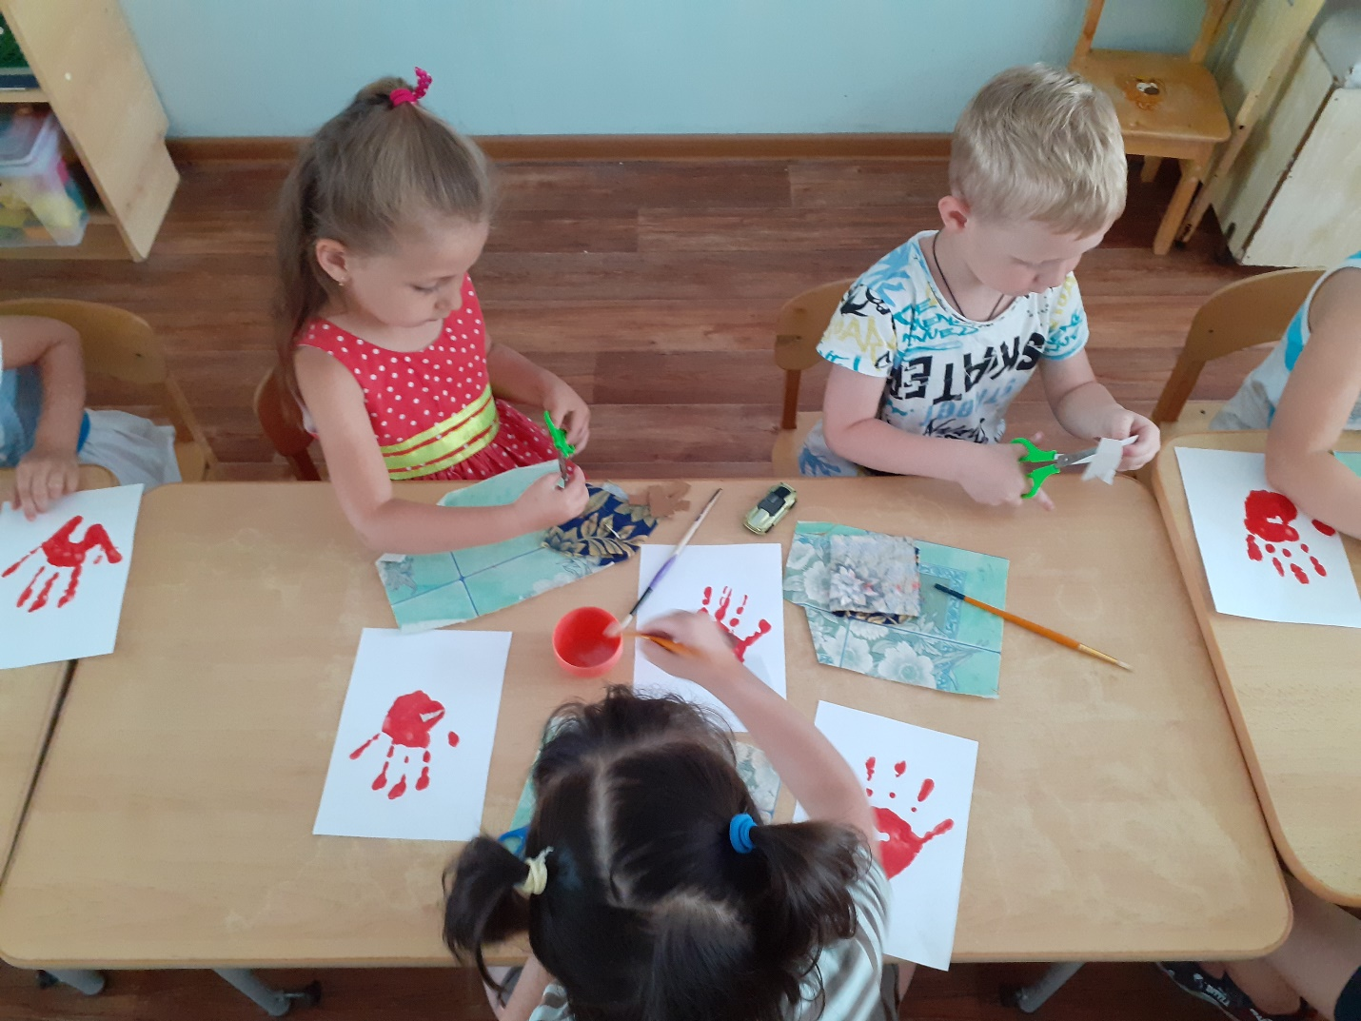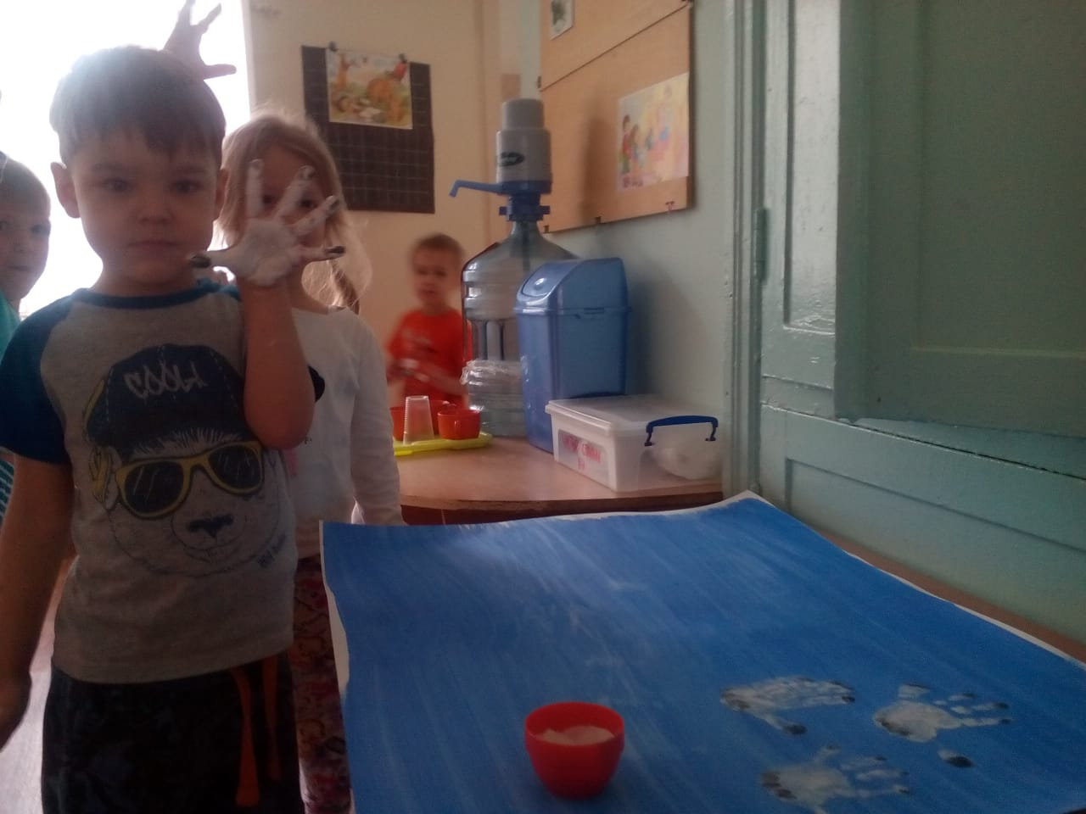
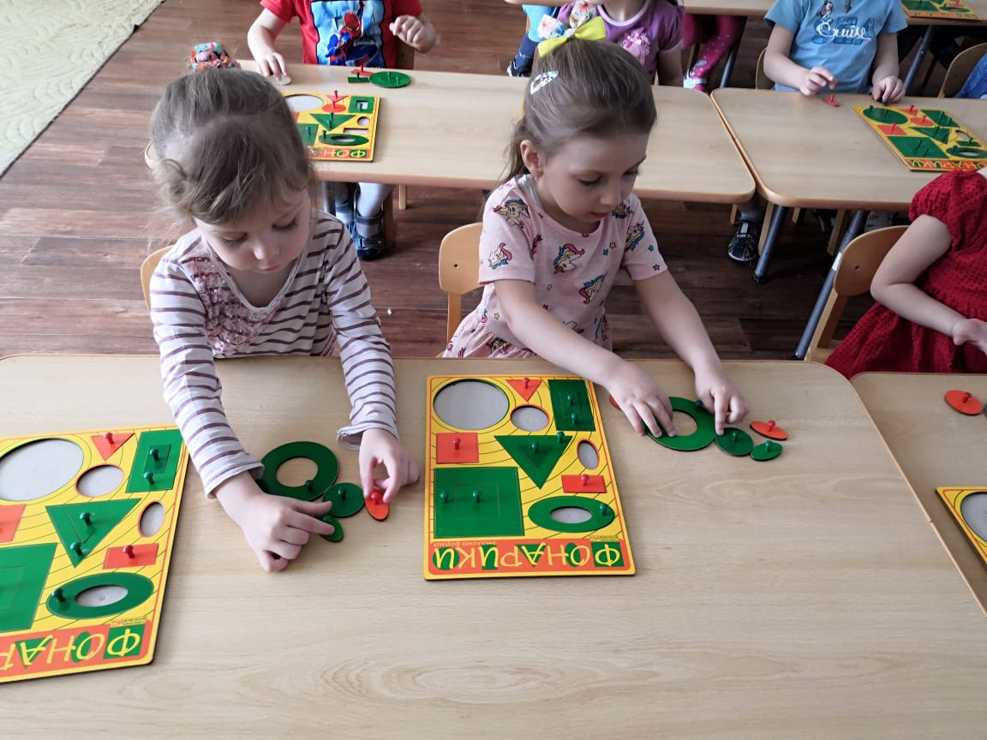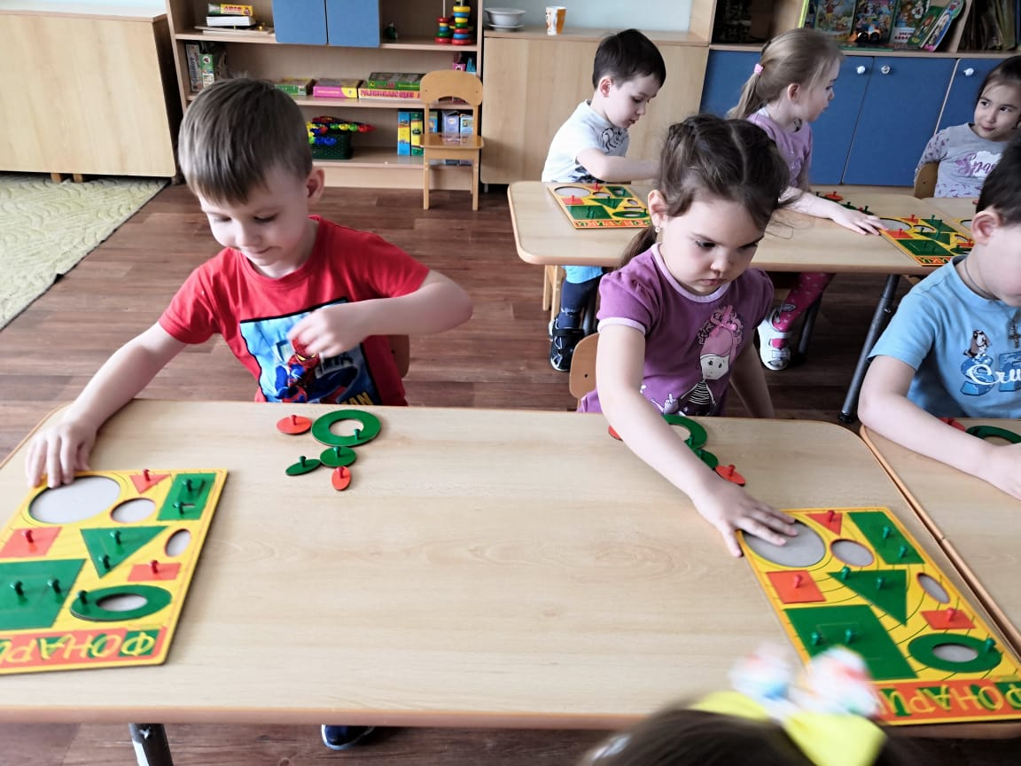
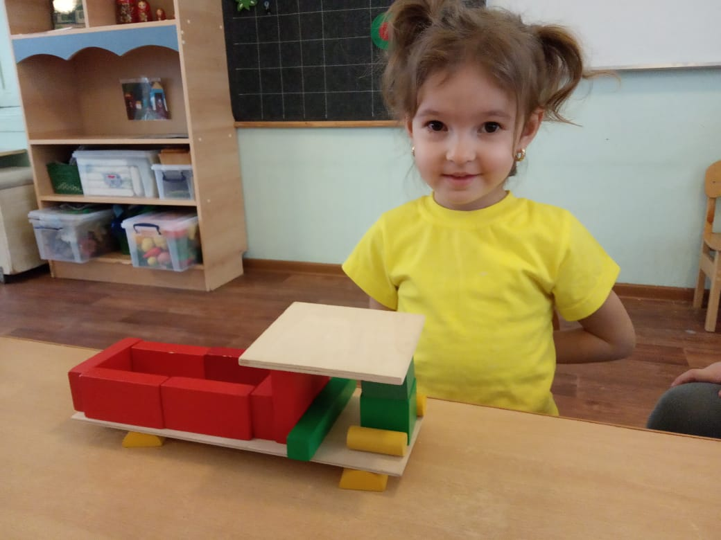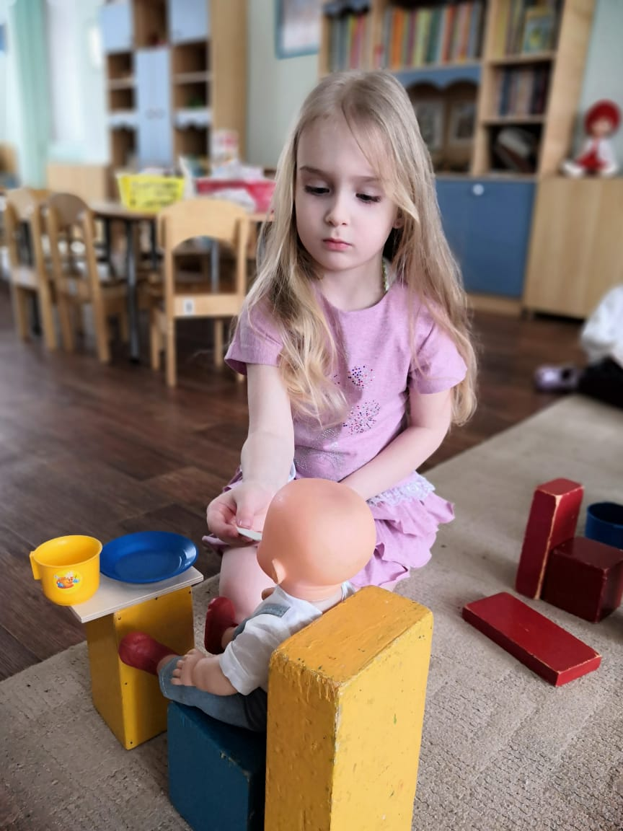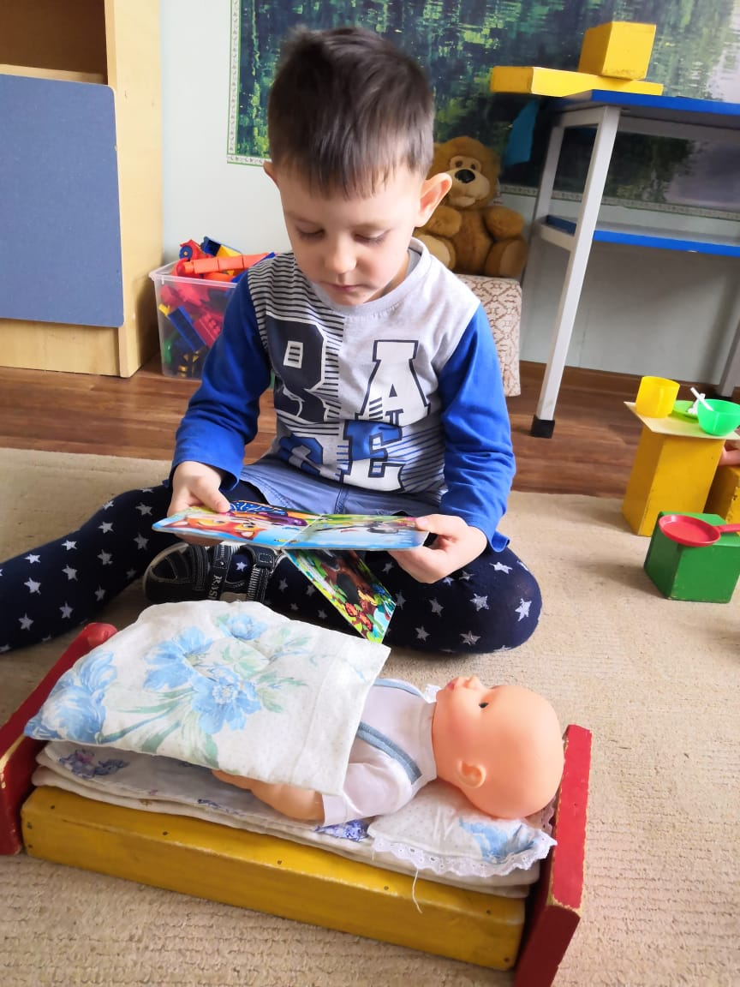

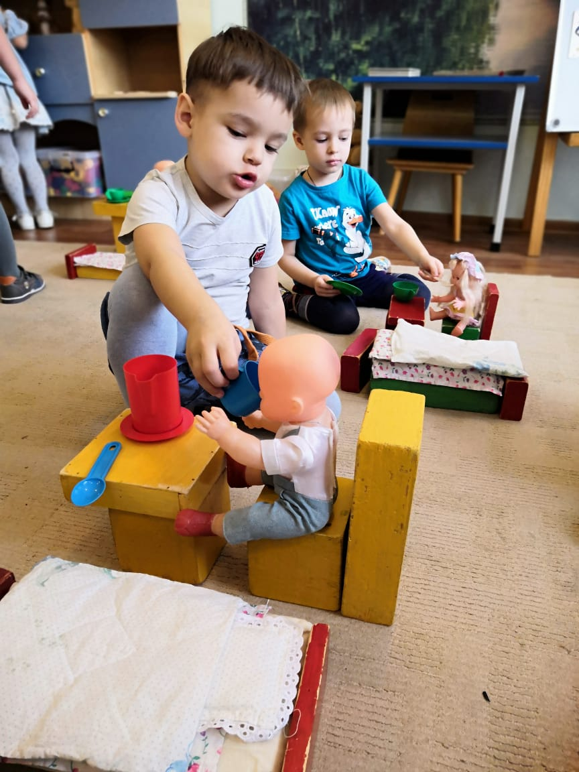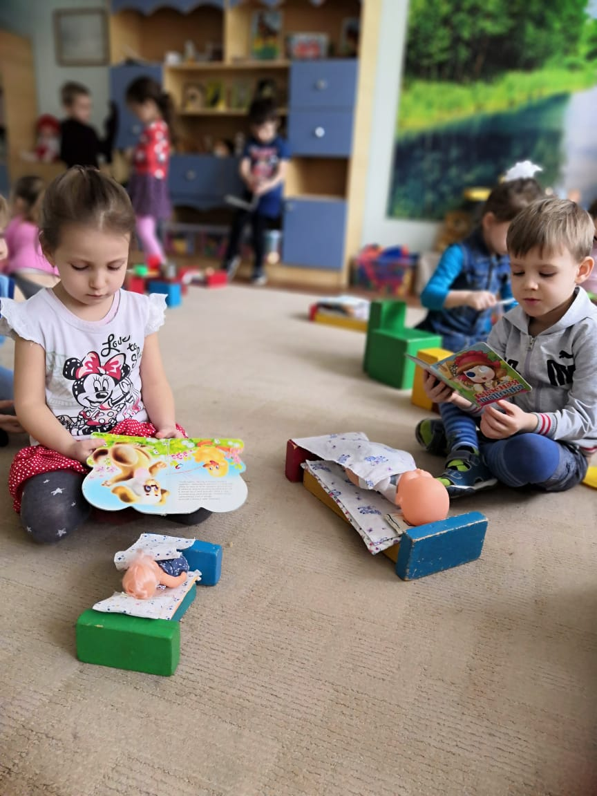
На прогулку каждый день
С группой выходить не лень.
Очень любим мы гулять
И на улице играть.
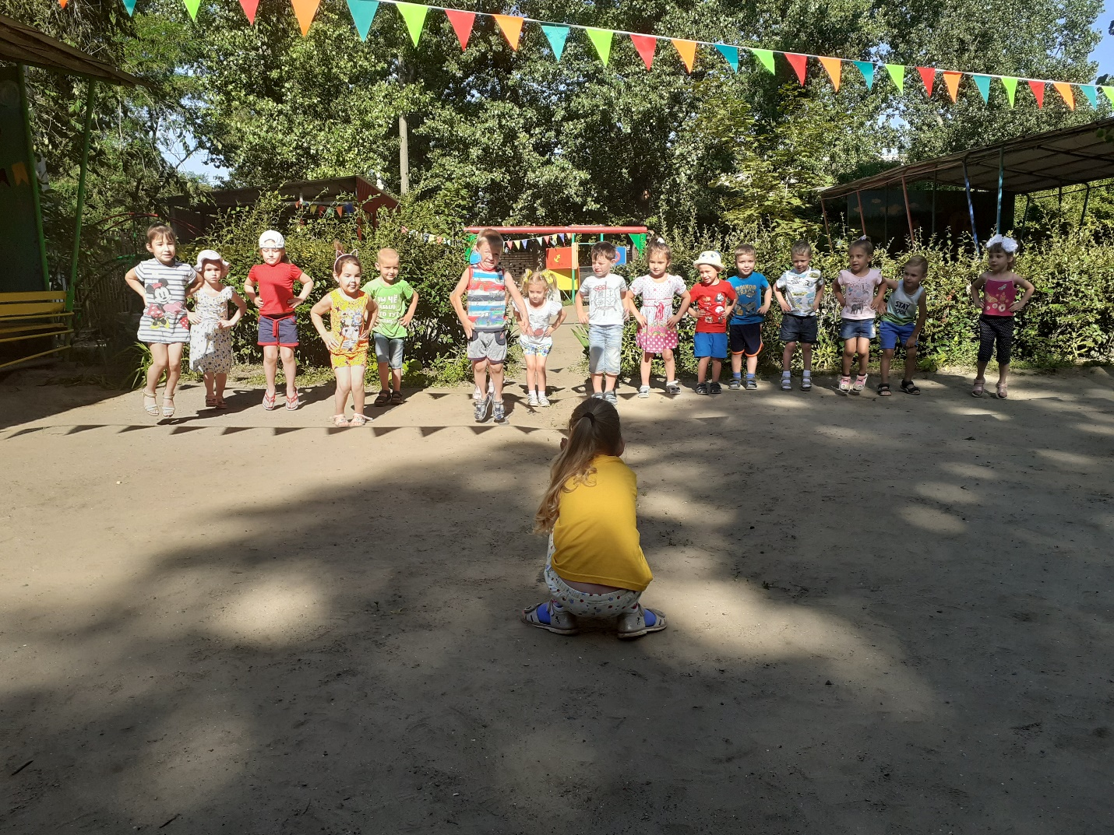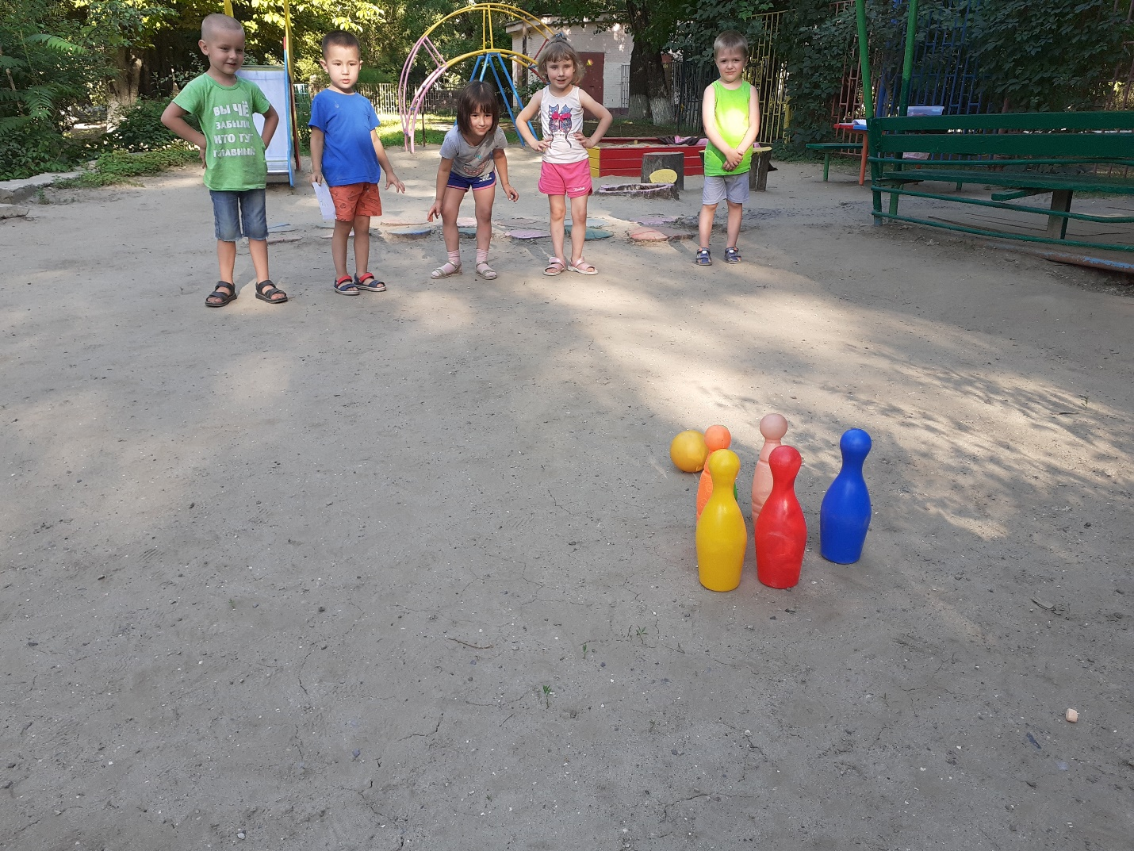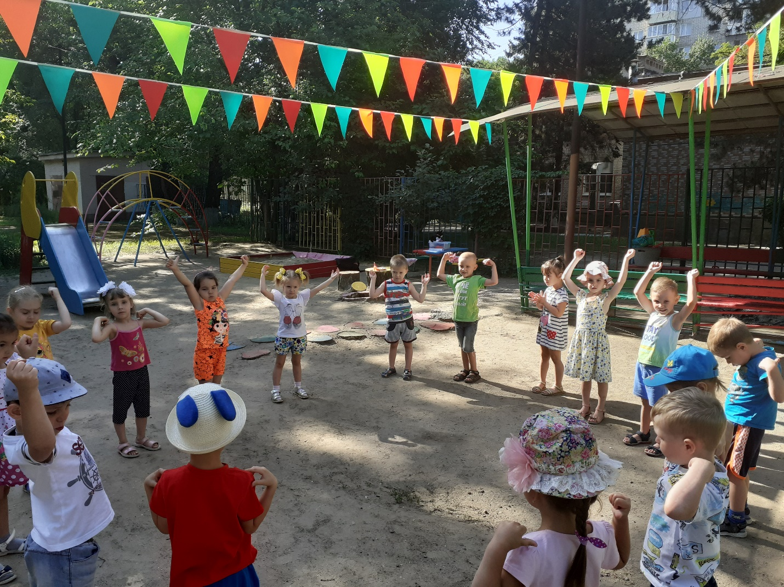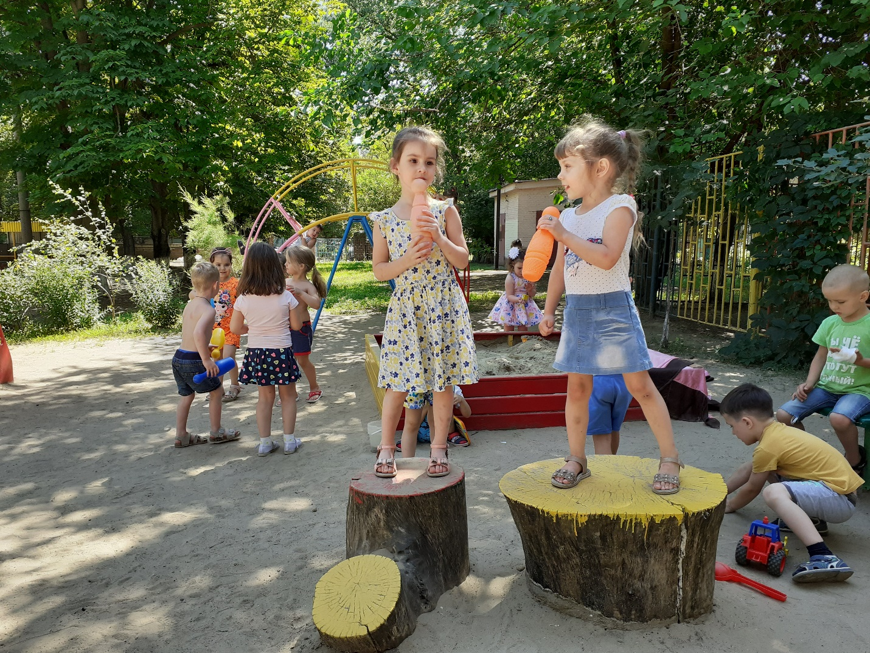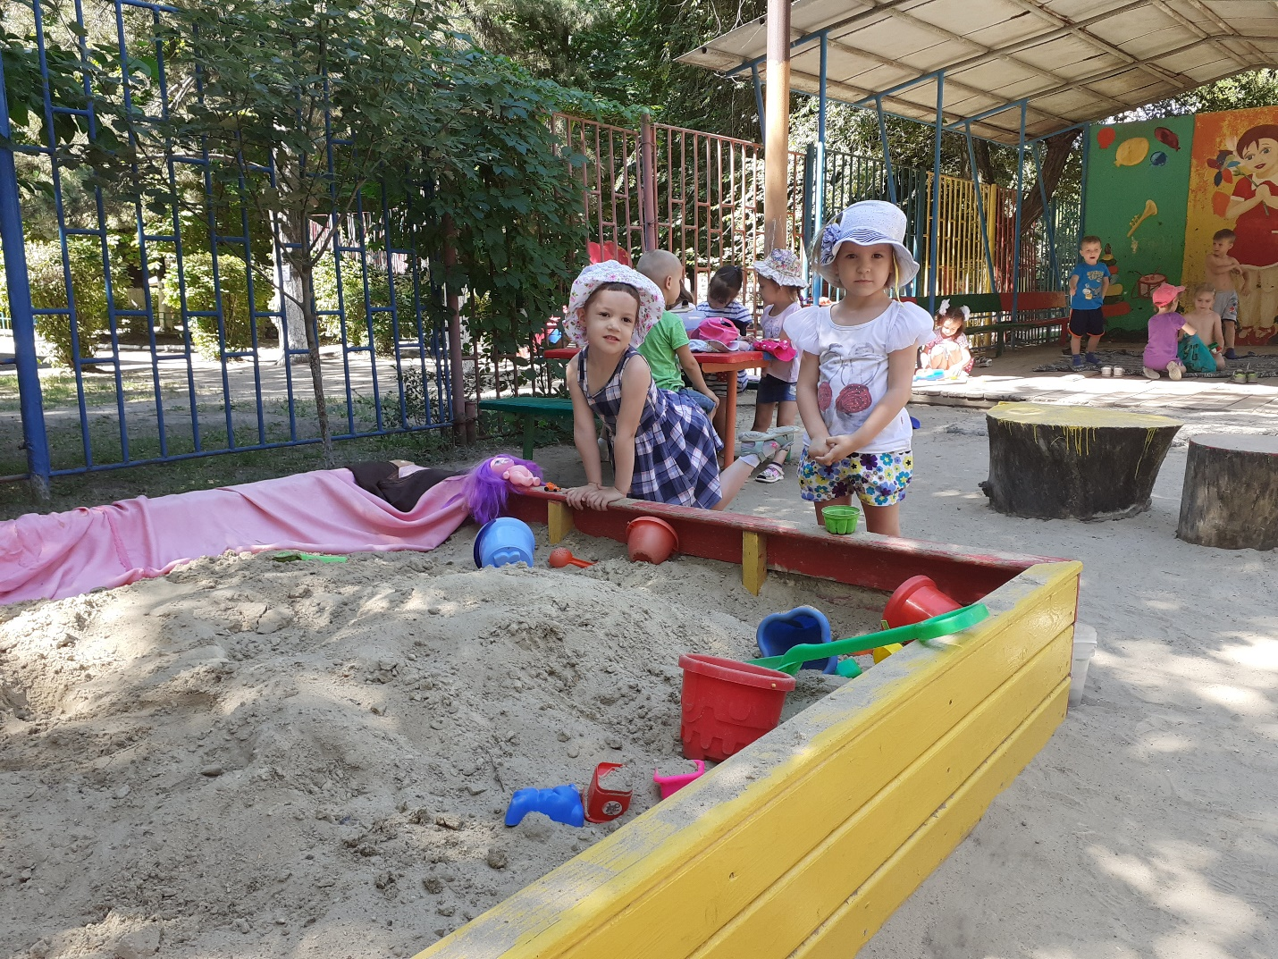
Вот позвали всех к обеду.
Будем борщ есть и котлету.
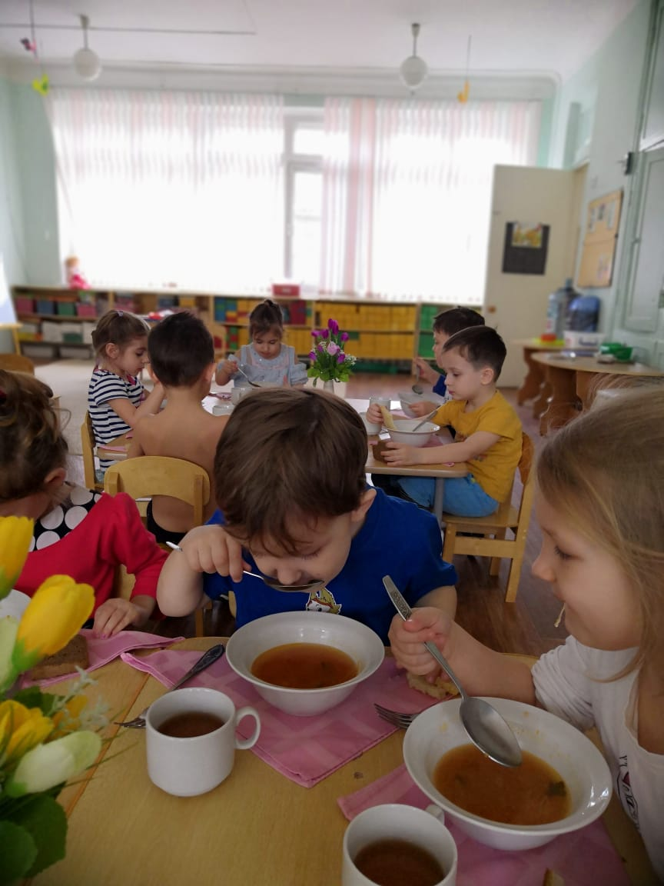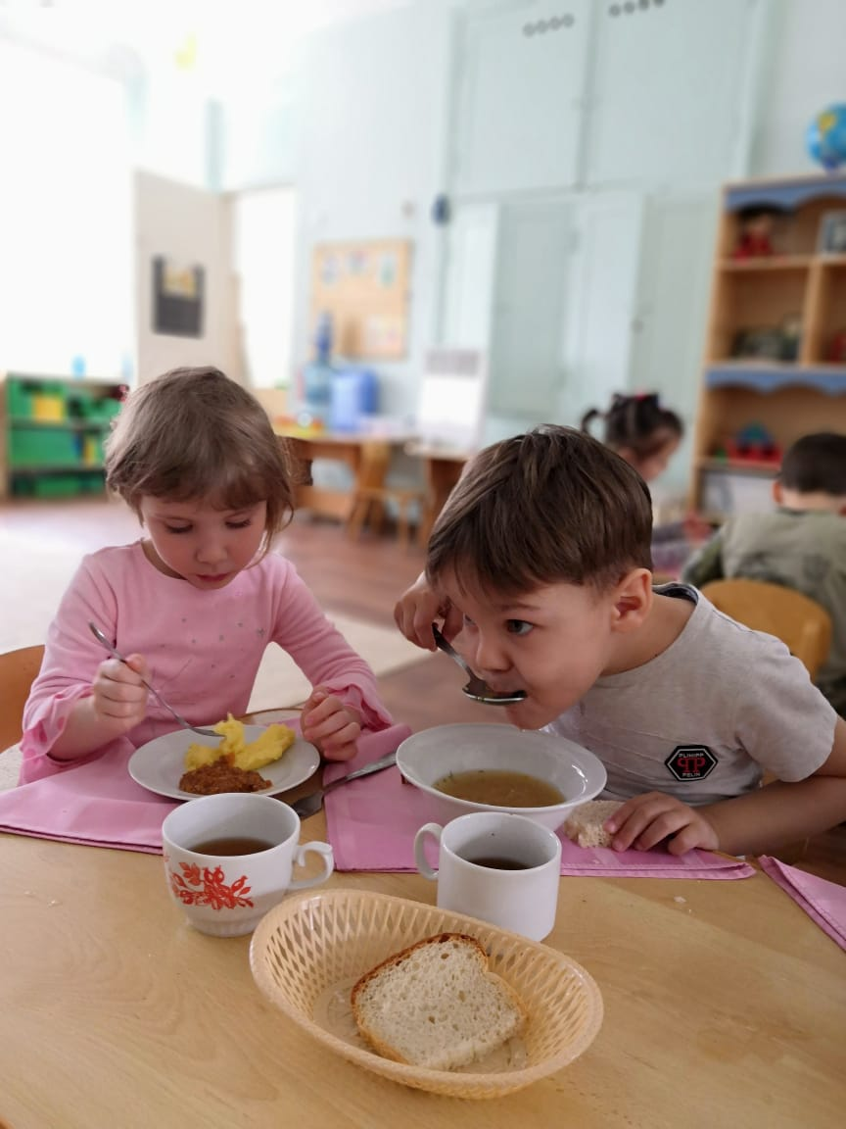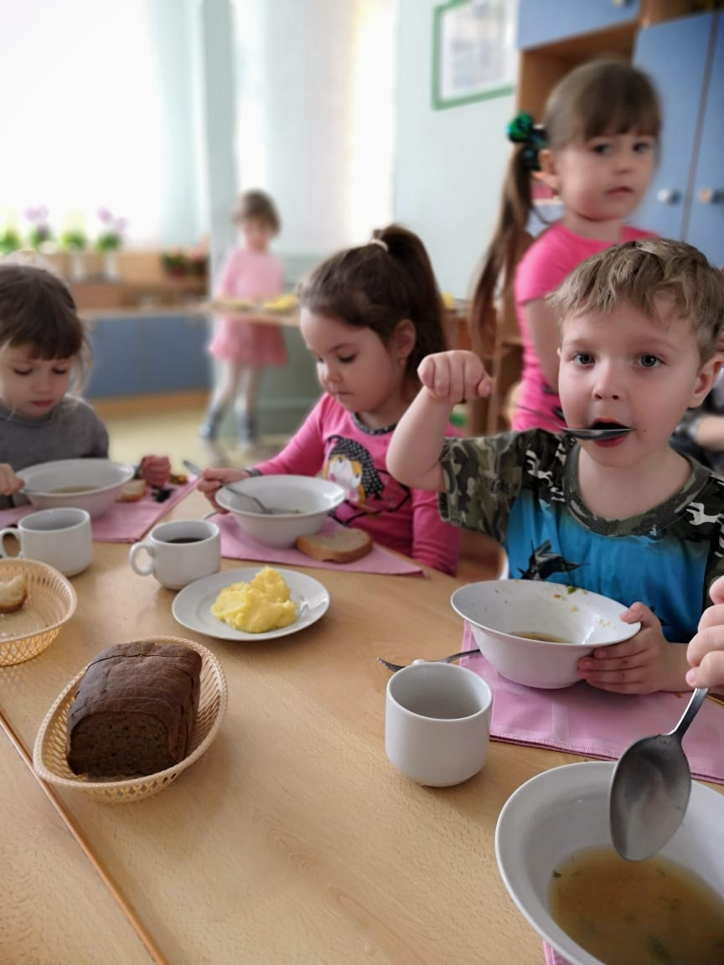
Спать пора – наши кроватки
Убаюкивают сладко.
В спальне тихо и уютно
И заснуть совсем не трудно.
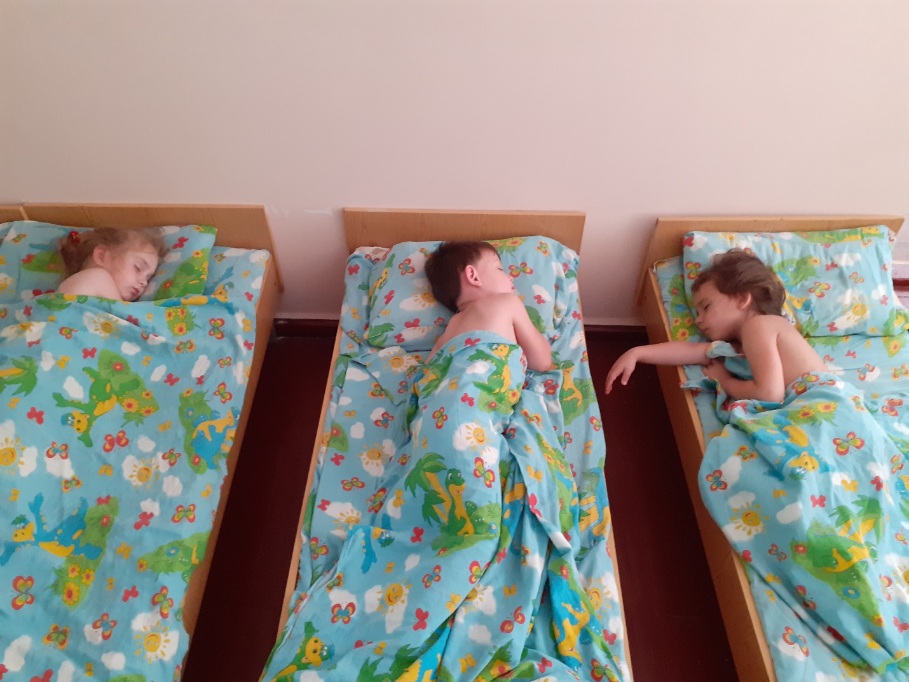
После полдника опять
Вместе мы пойдем гулять,
Бегать, прыгать и скакать.

Мы пойдем сейчас домой,
Надо нам побыть с семьей.
Знаем, завтра нам опять
В садик радостно шагать. (Ю. Плакса)

